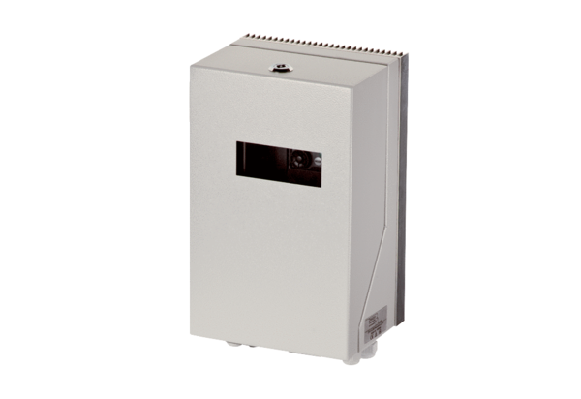Преобразователь частоты MFU 10Комплект поставки: 1 штукАссортимент: C
Номер артикула: 0157.1218Изготовитель: MAICO

